Instituto Politécnico Nacional

Escuela Superior de Computo

Genetics Alghorithms

Profesor:
Morales Güitron Sandra Luz

Alumno:
Rojas Esquivel Miguel

Grupo:
3CM6

Reporte 1
Detalles de la Practica a Realizar

Esta practica tiene como objetivo generar cadenas de bits, las cuales serán utilizadas en practicas posteriores, para fines de esta practica, ademas de generar las cadenas de bits de forma aleatoria, también se harán conversiones de binario a entero, esto con el fin de mostrar si los valores están siendo tomados de forma correcta por el programa, ya que para los enteros se usaran cuatro bits
Código del programa Realizado

#include <iostream>
#include <cstdlib>
#include <ctime>

#define PESOBIT(bpos) 1<<bpos
#define CONSULTARBIT(var,bpos) (*(unsigned*)&var & PESOBIT(bpos))?1:0
#define PONE_1(var,bpos) *(unsigned*)&var |= PESOBIT(bpos)

using namespace std;

int main()
{
srand(clock());
int i,j,elementos, repeticiones, bitpos,numero;
cout << endl << "ingrese el no. de elementos"<< endl;
cin >> elementos;
cout << endl << "ingrese el no. de repeticiones "<< endl;
cin >> repeticiones;
bool matriz[repeticiones][elementos];
for(j=0;j < repeticiones;j++)
for(i=0;i < elementos;i++)
{
matriz[j][i]=rand()%2;
}
cout << endl << "representacion binaria"<< endl;
for(j=0;j < repeticiones;j++)
{
cout << j +1 << "| ";
for(i=0;i < elementos;i++)
{
if(matriz[j][i]==true)
cout << "1 ";
else
cout << "0 ";
}
cout << endl;
}
cout << endl<< "representacion decimal"<< endl;
numero=0;
for(j=0;j < repeticiones;j++)
{
cout << j +1 << "| ";
for(bitpos=3,i=0;i < elementos;i++,bitpos--)
{
if(bitpos<0)
{
bitpos=3;
cout << numero << " ";
numero=0;
}
else if(matriz[j][i]==true)
{
PONE_1(numero,bitpos);
}
}
cout << numero << " ";
numero=0;
cout << endl;
}
}
Explicación del código

En este programa, primero se crean las cadenas de binarias de forma aleatoria, esto por medio de un arreglo bidimensional de tipo bool, una vez se han generado las cadenas, se muestra en pantalla dichas cadenas, y para finalizar, por medio de corrimiento de bits, se generan una conversión binario(bool) a entero, con lo cual también se muestran en pantalla (las cadenas de enteros).
Capturas de Pantalla

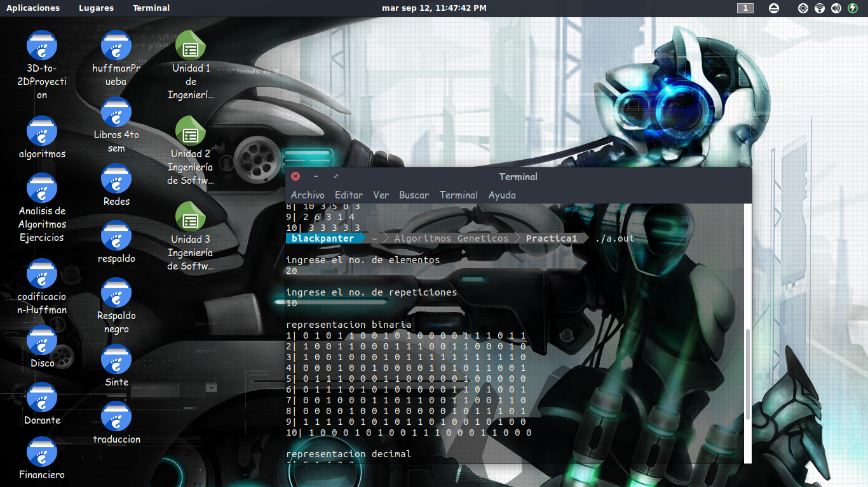
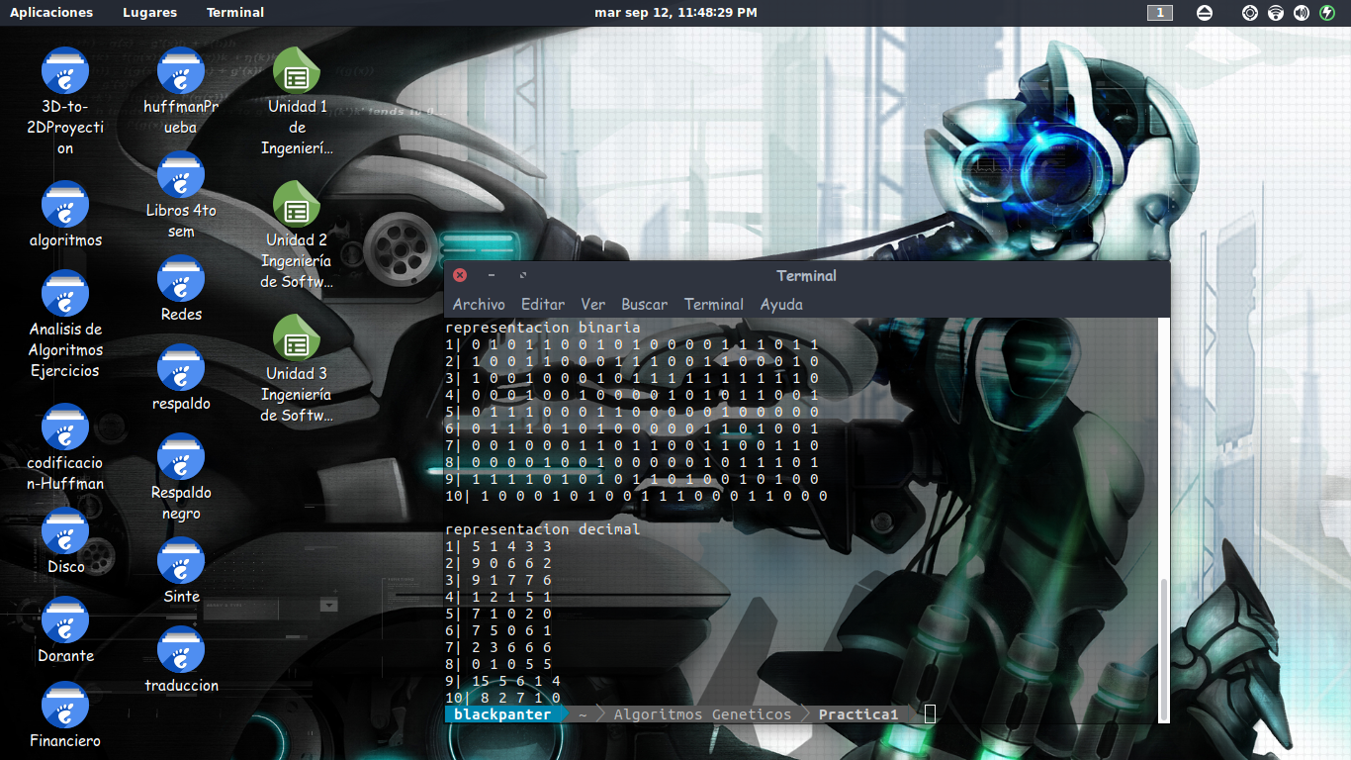
Conclusiones

En esta practica se crearon de forma aleatoria, cadenas binarias, las cuales serán utilizadas como “individuos”, estas cadenas para el caso de esta practica, serán de 20 elementos (dichas cadenas serán tratadas como 5 valores enteros de 4 bits), y a su vez para este programa se realizaron 100 cadenas, (para fines de demostración en captura de pantalla se realizó una prueba de 10 elementos).

